Сообщение о возможном установлении
публичного сервитута

В соответствии с п. 3 ст. 39.42 Земельного кодекса Российской Федерации администрация муниципального района «Карымский район» сообщает о рассмотрении ходатайства Филиала ОАО «РЖД» Забайкальская железная дорога об установлении публичного сервитута для размещения объектов электросетевого хозяйства «ЛЭП воздушная 10 кВ 2-х цепная Тарская-Могойтуй», расположенного по адресу: Забайкальский край, Карымский район, кад. кварталы 75:08:440201, 75:08:440301,75:08:480101. Обоснование необходимости установления публичного сервитута: установление публичного сервитута необходимо для организации деятельности по передаче и транспортировке электрической энергии по распределительным сетям с последующей эксплуатацией объектов электросетевого хозяйства в целях обеспечения надежного и качественного электроснабжения потребителей, расположенных на территории Карымского района Забайкальского края. Принадлежит Открытому акционерному обществу «РЖД», ИНН 7708503727, собственность № 0:0:0:3595-75/116/2022-1 от 23.06.2022г.

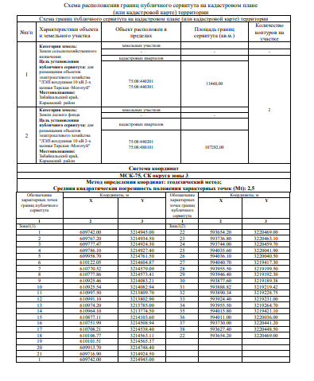
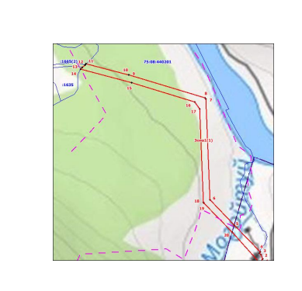
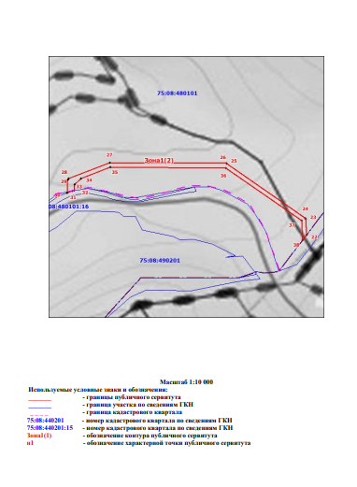
Заинтересованные лица в течение тридцати дней со дня опубликования настоящего сообщения могут ознакомиться с поступившим ходатайством об установлении публичного сервитута и прилагаемым к нему описанием местоположения границ публичного сервитута.
Правообладатели земельных участков, если их права не зарегистрированы в Едином государственном реестре недвижимости, в течение тридцати дней со дня опубликования настоящего сообщения могут подать заявление об учете их прав (обременений прав) на земельный участок с приложением копий документов, подтверждающих эти права (обременения прав), с указанием почтового адреса и (или) адреса электронной почты.
Адрес, по которому заинтересованные лица могут ознакомиться с поступившим ходатайством об установлении публичного сервитута и прилагаемым к нему описанием местоположения границ публичного сервитута, а также подать заявление об учете прав на земельный участок: 673300, Забайкальский край, Карымский район, пгт. Карымское, ул. Ленинградская, 77, каб. 17.
Срок приема заявлений и ознакомления с поступившим ходатайством об установлении публичного сервитута с 26.10.2022г. по 26.11.2022г. (включительно) с понедельника по пятницу с 8-00 до 16-00, обед с 12-00 до 13-00.
Правообладатели земельных участков, подавшие заявления по истечении указанного срока, несут риски невозможности обеспечения их в связи с отсутствием информации о таких лицах и их правах на земельные участки.
Официальный сайт в информационно-телекоммуникационной сети «Интернет», на котором размещено сообщение о поступившем ходатайстве об установлении сервитута: карымское.рф.

